*«17*» листопада 2021 року

**Клас: 2-В**

**Предмет: літературне читання**

**Вчитель: Бубир Л.В.**

Урок №33. **Як риби короля обирали. «Оселедець і камбала» (польська народна казка) (продовження)**

**Мета**: заохочувати до читання казок; розвивати спостережливість, увагу; активізувати читацьку пам’ять. Закріплювати вміння розпізнавати народну та авторську казку; формувати оцiннi судження. Виховувати чуйність, доброзичливість.

**Робота за підручником с. 46-48**

Опорний конспект для учня

1. **Прочитай повільно, протягуючи кожний звук**

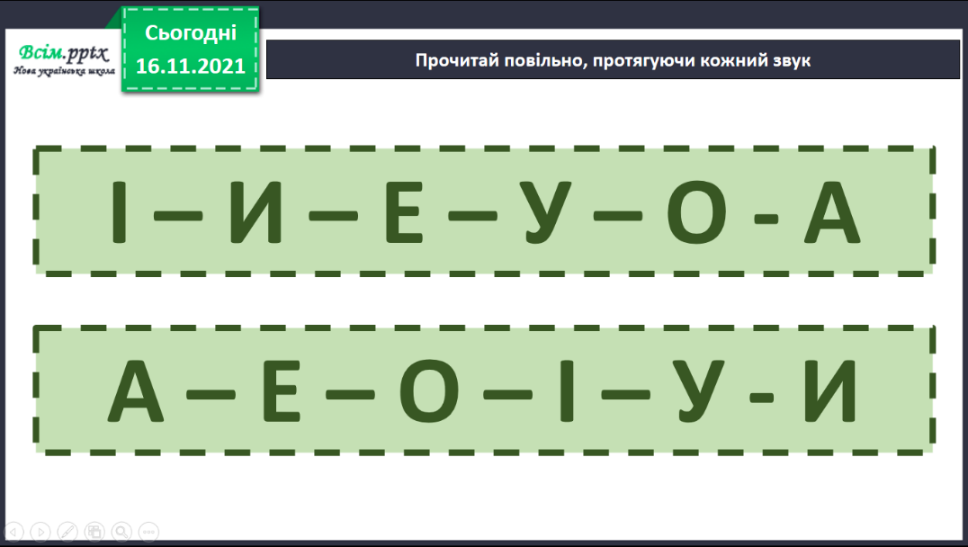

1. **Прочитай склади на одному диханні**

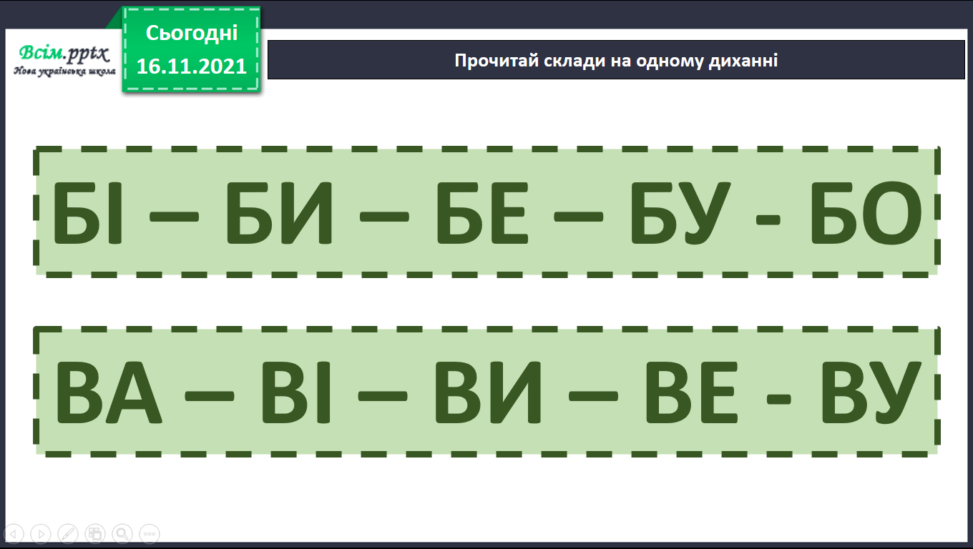

1. **Прочитай окремо в парах кожен звук**

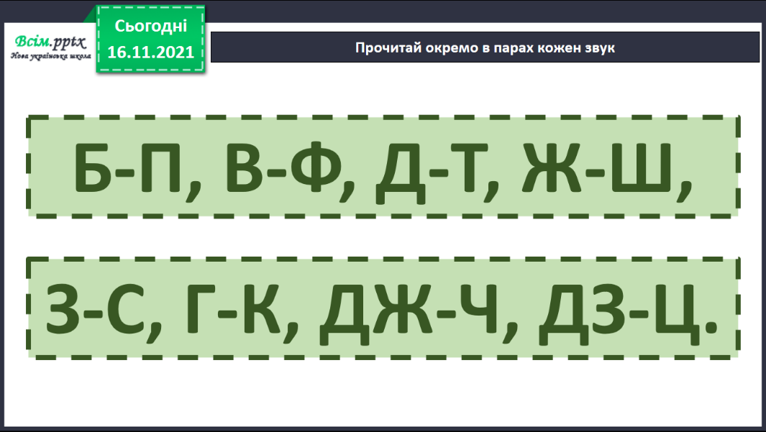

1. **Прочитай скоромовку**

Лисичка і вовченя

Їли ласощі щодня.

Кожен мав велику ложку,

Горщик порожнів потрошку.

1. **Упізнай слово**

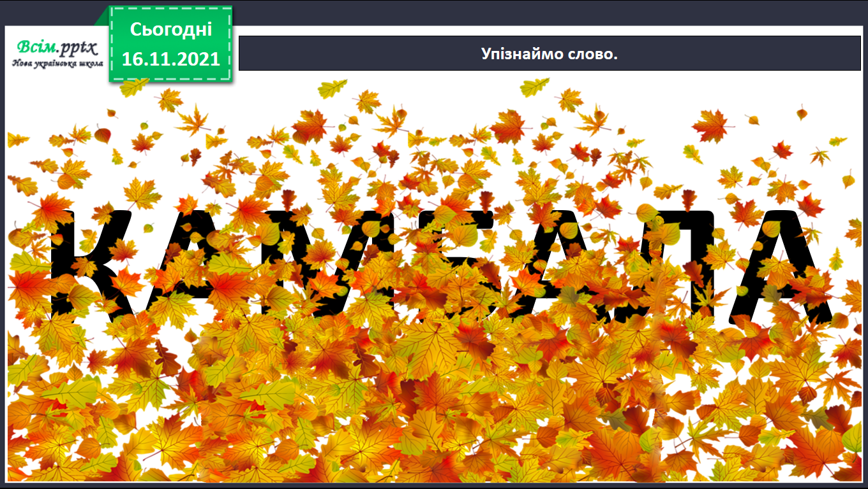

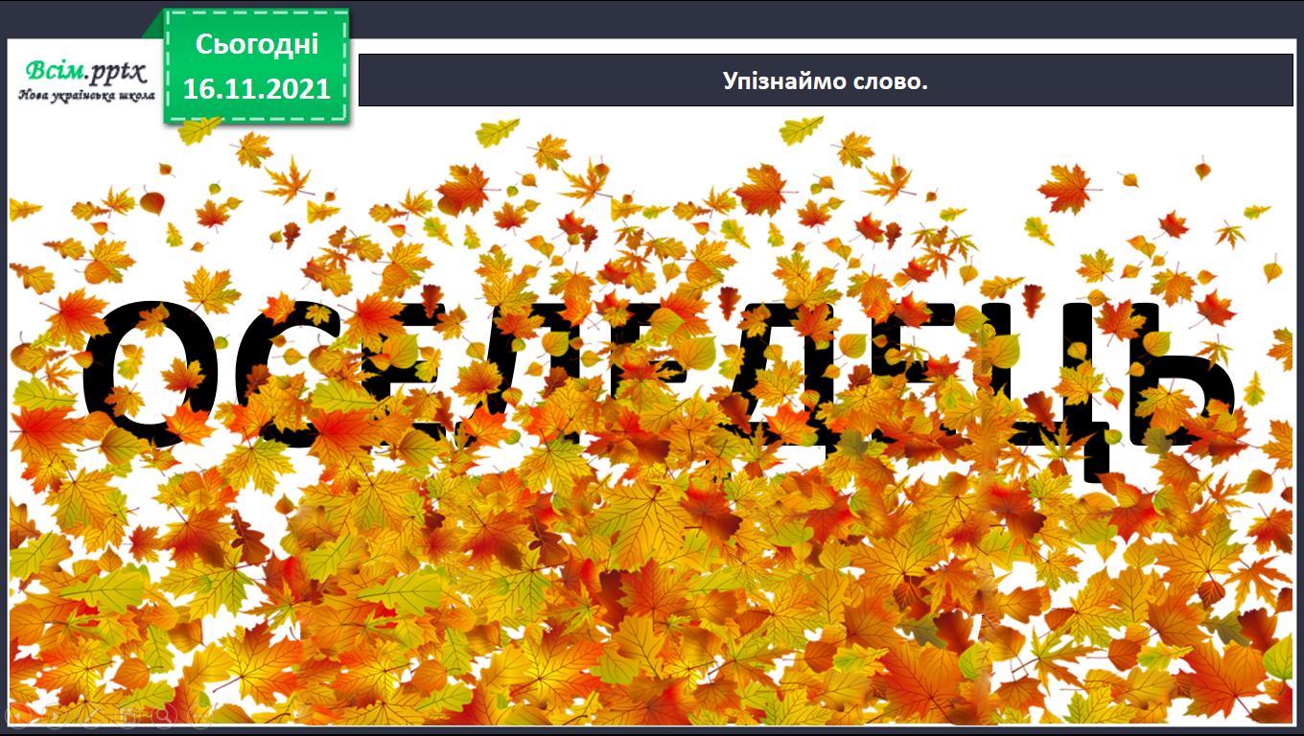

Сьогодні ми продовжимо читати польську народну казку **«Оселедець і камбала»**

1. **Прочитай казку «Оселедець і камбала» (с. 46-48).**
2. **Перекажи казку за словами-маркерами.**

Одного разу серед риб рознеслася чутка…

Тут наперед пропхався…

Довго сперечалися…

Призначили…

Спочатку всі пливли…

Судді вирішили…

Незадоволеною залишилась…

Дізнавшись, що королем став…

З того часу…

**Відправ голосовий переказ казки «Оселедець і камбала»:**

1. На освітню платформу для дистанційного навчання HUMAN
2. На електронну адресу liliya.bubyr@ukr.net